

**计算机程序设计实践**

**课程设计报告**



班 级 计算机1603班

学 号 160405319

姓 名 张升旺

指导教师 于霞 岳笑含

日 期 2018.1.5

成 绩

ThreeBand**智能手环程序设计**

# 1 引言

智能手环是一种穿戴式智能设备。通过这款手环，用户可以记录日常生活中的锻炼、睡眠、部分还有饮食等实时数据，并将这些数据与手机、平板同步，起到通过数据指导健康生活的作用。

智能手环这种设计风格对于习惯佩戴首饰的用户而言，颇具诱惑力。更重要的是，手环的设计风格堪称白搭。而且，别看小小手环个头不大，其功能还是比较强大的，比如它可以说是一款高档的计步器，具有普通计步器的一般计步，测量距离、卡路里、脂肪等功能。同时还具有睡眠监测、高档防水、蓝牙4.0数据传输、疲劳提醒的特殊功能。

本课程设计中，我们通过程序设计来简单的进行对智能手环的程序的模拟，以实现基础的智能手环的功能，加强程序设计的能力，以及做一个小项目的团队合作能力。

# 2 需求分析

## 2.1系统功能分析

（1） 时间显示

（2） 智能计步

（3） 运动监测

（4） 来电提醒

（5） 查看、编辑和删除通讯录

（6） 打电话：显示通讯录信息、有电话拨通的声音

## 2.2系统设计目标

（1） 实现功能分析中基本的功能需求

（2） 实现通讯录数据通过文件操作进行保存

（3） 模拟实际情况中的操作，增添“SmartPhone”类，实现手环与手机的数据互通

（4） 通过键盘接收数据来模拟计步与心率的计算

（5） 增添“PerInfo”类，存储用户个人信息，并利用文件操作保存用户信息

（6） 可视化界面操作，声音播放与操作可同时进行

（7） 计步与心率测试的模拟情况更真实

# 3 系统设计

## 3.1 系统功能设计

本系统共设计五个基础模块测心率、计步、健康信息显示、拨打电话、通讯录

1. 测心率与计步模块均由ThreeBand中的一个成员函数实现其功能
2. 健康信息显示模块由ThreeBand中PerInfo对象成员来记录个人健康数据，并计算出BMI值。结合实际情况，采用了文件操作，对个人健康数据进行了保存，来避免程序下一次执行过程中数据的丢失
3. 拨打电话功能模块根据手环与手机数据交换的实际情况，由手环输入电话号码并调用SmartPhone中打电话这个函数来具体模拟打电话这个功能
4. 通讯录这个功能模块由于实际使用过程中的需要，额外抽象了联系人这个类，并利用文件操作保存数据，且提供了编辑、添加、删除、打电话的功能。

## 3.2 类设计与类结构

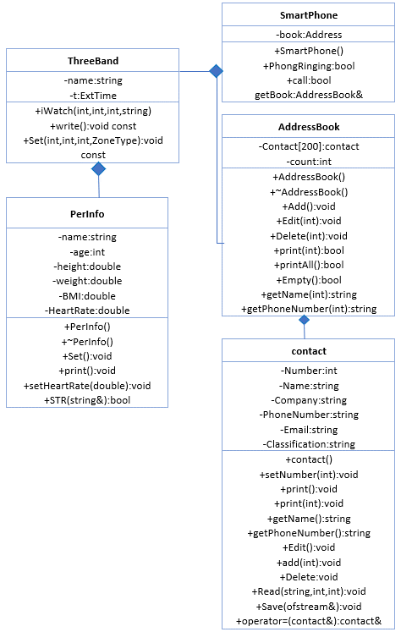

图1 ThreeBand程序设计UML图

## 3.3开发与运行环境

表1 运行设备详情

|  |  |
| --- | --- |
| 项目 | 型号 |
| 电脑型号 | 惠普暗影精灵ⅡOMEN 15-ax016TX |
| 操作系统 | Windows 10家庭版 |
| 处理器 | Intel 6代 酷睿 i5-6300HQ |
| 内存 | 8G DDR4 |
| 显卡 | NVIDIA GeForce GTX 960M |
| 编译环境 | Microsoft Visual Studio Community 2017 |
| 运行环境 | Win10、Win8、Win7 |

# 4 设计与实现

## 4.1 功能模块的设计

通讯录模块由通讯录类AddressBook、联系人类Contact以Composition方式来实现其添加、删除、修改的基本功能，并结合实际应用情况，利用文件#include<fstream>头文件，以及函数ifstream、ofstream来实现对联系人信息的读取以及存储。

该模块的实现难点主要包括一下两个部分：

1. 联系人信息从文件中读取的过程，即从文件中读取的长字符串如何将数据分割，并分别赋予不同的联系人不同的信息。
2. 以及功能需求中的“编号”这个联系人属性，如何在添加和删除的工程中自动修改数值。
3. 删除联系人的具体功能实现。

**针对难点1**

我们将联系人数据的读取和储存功能的实现分别放置与AddressBook类的构造函数以及析构函数当中。用“{}”来区分每个联系人，用“*”区分联系人的不同信息。如图所示

**针对难点2**

我们将编号这一数据成员使用setNumber函数来进行自动赋值，在进行每一次增加联系人，或者删除联系人的时候相应修改联系人的编号。而不会导致删除联系人后，下一联系人的编号未发生改变。

**针对难点3**

在设计算法过程当中，由于删除的特殊性，而不能仅仅将被删除联系人的信息置“NULL”，还需要使该联系人的存储空间可由之后的新建联系人存储信息。故我们不仅将联系人信息清空，同时将该联系人通过交换，置与已保存联系人之后，以达到再利用的目的。

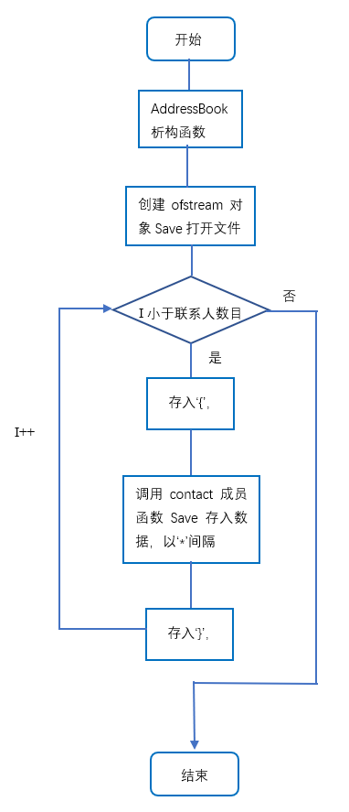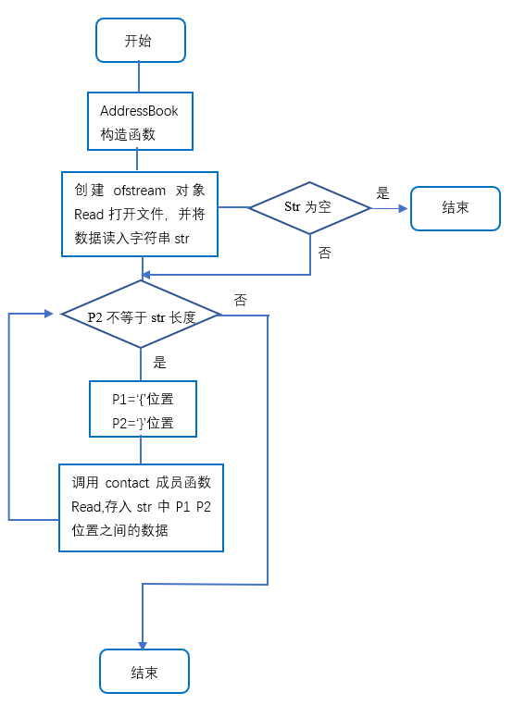

图2 AddressBook的联系人数据的读取与保存

## 4.2 测试

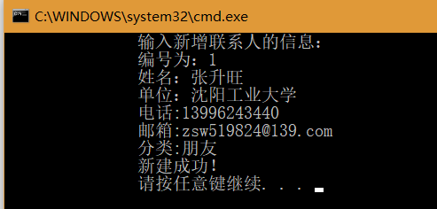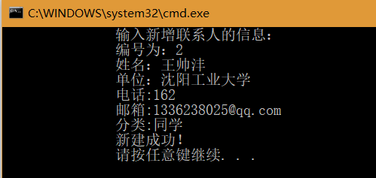

图3 新建联系人

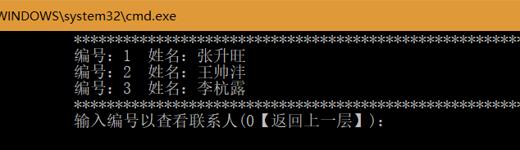

图4 关闭程序后再打开，显示所有联系人

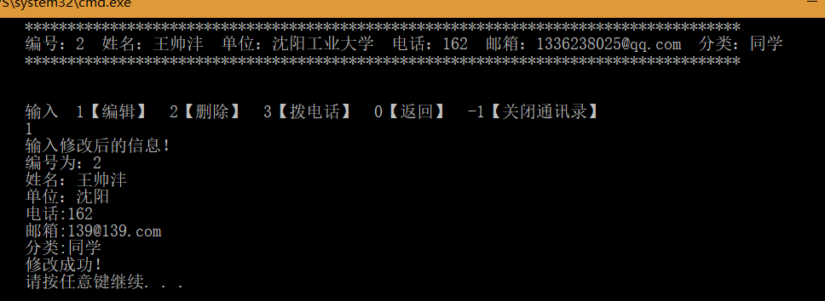

图5 修改联系人信息

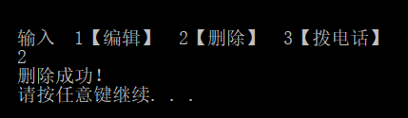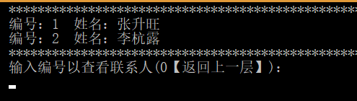

图6 删除联系人

# 5 结语

## 5.1 结论与讨论

**该系统达到了以下目标**

（1） 实现功能分析中基本的功能需求

（2） 实现通讯录数据通过文件操作进行保存

（3） 模拟实际情况中的操作，增添“SmartPhone”类，实现手环与手机的数据互通

（4） 通过键盘接收数据来模拟计步与心率的计算

（5） 增添“PerInfo”类，存储用户个人信息，并利用文件操作保存用户信息

并实现了项目所需的所有功能

在程序设计过程当中，由于对利用文件存储数据的函数使用不理解，对播放声音的功能实现不了解。我们查阅了大量的网上相关的应用教程，学习了各种函数的使用方法，并在程序中加以实现和利用。由于考虑不够周全，没有做好异常捕获，导致程序经常崩溃，以及出错，我们及时增加了错误操作的处理以及提示，来保障程序的健壮性，以及完整性。

## 5.2 设计体会

在本课程设计当中，通过对智能手环这个项目的分析、需求分析、类抽象、函数抽象、以及到最终的代码实现程序调试的过程当中，我加深了对本学期C++学习以来的一些模糊知识、概念的理解，并充分体会到了在程序设计中程序设计思想、实际问题转化为计算机问题这中思想的重要性。

并在之后的程序调试以及测试过程当中，由于考虑不周全，导致用户在输入数据的过程当中产生了程序崩溃 出错的问题。明白了程序健壮性的重要性，在今后的程序设计过程当中也会注意这个问题，注意程序设计的严谨性。

《计算机程序设计实践》课程设计任务划分

|  |  |  |  |
| --- | --- | --- | --- |
| 姓 名 | 设计职务 | 任 务 | 工作量比例 |
| 张升旺 | 组长 | 结构设计 算法设计 | 40% |
| 李杭露 | 组员 | 程序测试 项目需求函数资料的查找 绘制UML图 | 30% |
| 王帅沣 | 组员 | 项目需求分析 程序调试以及漏洞修复 | 30% |

# 附录

**//File：head.h**

#include<iostream>

#include<string>

#include<fstream>

#include <cstdlib>

#include <time.h>

#include <conio.h>

class contact

{

public:

contact()

{

Name = "null";

Company = "null";

PhoneNumber = "null";

Email = "null";

Classification = "null";

}

void setNumber(int n) { Number = n; }

void print();

void print(int);

string getName() { return Name; }

string getPhoneNumber() { return PhoneNumber; }

void Edit();

void add(int);

void Delete();

void Read(string, int, int);

void Save(ofstream&);

contact& operator=(contact&);

private:

int Number;

string Name;

string Company;

string PhoneNumber;

string Email;

string Classification;

};

class AddressBook

{

public:

AddressBook();

~AddressBook();

void Add();

void Edit(int);

void Delete(int);

bool print(int);

bool printAll();

bool empty() { return count; }

string getName(int i) { return Contact[i - 1].getName(); }

string getPhoneNumber(int i) { return Contact[i - 1].getPhoneNumber(); }

private:

friend class SmartPhone;

contact Contact[200];

int count;

};

**//File：AddressBook_definition.cpp**

#include"head.h"

BOOL MByteToWChar(LPCSTR lpcszStr, LPWSTR lpwszStr, DWORD dwSize)

{

// Get the required size of the buffer that receives the Unicode

// string.

DWORD dwMinSize;

dwMinSize = MultiByteToWideChar(CP_ACP, 0, lpcszStr, -1, NULL, 0);

assert(dwSize >= dwMinSize);

// Convert headers from ASCII to Unicode.

MultiByteToWideChar(CP_ACP, 0, lpcszStr, -1, lpwszStr, dwMinSize);

return TRUE;

}

void play(string s)

{

wchar_t wText[30] = { 0 };

MByteToWChar(s.c_str(), wText, sizeof(wText) / sizeof(wText[0]));

PlaySound(wText, NULL, SND_FILENAME | SND_SYNC);

}

AddressBook::AddressBook()

{

string str;

count = 0;

ifstream read("data.txt");

read >> str;

if (str.length() == 0)

{

read.close();

return;

}

int p1 = 0, p2 = 0, i = 0;

while (p2 != (str.length() - 1))

{

p1 = str.find('{', p2);

p2 = str.find('}', p1 + 1);

Contact[i++].Read(str, p1, p2);

Contact[i - 1].setNumber(i);

}

count = i;

read.close();

}

AddressBook::~AddressBook()

{

ofstream Save("data.txt");

for (int i = 0; i<count; i++)

{

Save << '{';

Contact[i].Save(Save);

Save << '}';

}

Save.close();

}

void AddressBook::Add()

{

int k;

k = count++;

Contact[k].add(k);

}

void AddressBook::Edit(int i)

{

Contact[i - 1].Edit();

}

void AddressBook::Delete(int i)

{

Contact[--i].Delete(); count--;

for (i; i < count; i++)

{

contact temp = Contact[i];

Contact[i] = Contact[i + 1];

Contact[i + 1] = temp;

Contact[i].setNumber(i + 1);

}

}

bool AddressBook::print(int i)

{

if (i<1 || i>count)

{

cout << " 查无此人！\n";

cout << " ";

system("pause");

system("cls");

return false;

}

cout << " ************************************************************************************\n";

Contact[i - 1].print();

cout << " ************************************************************************************\n\n\n";

return true;

}

bool AddressBook::printAll()

{

if (count == 0)

{

cout << " 联系人为空，请新建联系人！\n";

cout << " ";

system("pause");

system("cls");

return false;

}

cout << " ************************************************************************************\n";

for (int i = 0; i < count; i++)

Contact[i].print(1);

cout << " ************************************************************************************\n";

return true;

}

void contact::print()

{

cout << " 编号：" << Number << " 姓名：" << Name << " 单位：" << Company

<< " 电话：" << PhoneNumber << " 邮箱：" << Email << " 分类：" << Classification << endl;

}

void contact::print(int i)

{

cout << " 编号：" << Number << " " << "姓名：" << Name<< endl;

}

void contact::Save(ofstream& save)

{

save << '*' << Name << '*' << Company << '*' << PhoneNumber

<< '*' << Email << '*' << Classification << '*';

}

void contact::Edit()

{

cout << " 输入修改后的信息！\n";

cout << " 编号为：" << Number << endl;

cout << " 姓名：";

cin >> Name;

cout << " 单位：";

cin >> Company;

cout << " 电话:";

cin >> PhoneNumber;

cout << " 邮箱:";

cin >> Email;

cout << " 分类:";

cin >> Classification;

}

void contact::add(int n)

{

cout << " 输入新增联系人的信息：\n";

Number = n + 1;

cout << " 编号为：" << Number << endl;

cout << " 姓名：";

cin >> Name;

cout << " 单位：";

cin >> Company;

cout << " 电话:";

cin >> PhoneNumber;

cout << " 邮箱:";

cin >> Email;

cout << " 分类:";

cin >> Classification;

}

void contact::Delete()

{

Number = 0;

Name = "null";

Company = "null";

PhoneNumber = "null";

Email = "null";

Classification = "null";

cout << " 删除成功！\n";

}

void contact::Read(string Str, int k1, int k2)

{

int r1 = k1 + 1, r2 = k1 + 1, i = 0;

while (r2 != (k2 - 1))

{

r1 = Str.find('*', r2);

r2 = Str.find('*', r1 + 1);

switch (i++)

{

case 0:Name.assign(Str, r1 + 1, r2 - r1 - 1); break;

case 1:Company.assign(Str, r1 + 1, r2 - r1 - 1); break;

case 2:PhoneNumber.assign(Str, r1 + 1, r2 - r1 - 1); break;

case 3:Email.assign(Str, r1 + 1, r2 - r1 - 1); break;

case 4:Classification.assign(Str, r1 + 1, r2 - r1 - 1); break;

}

}

}

contact& contact::operator=(contact& C)

{

this->Name = C.Name;

this->Company = C.Company;

this->PhoneNumber = C.PhoneNumber;

this->Email = C.Email;

this->Classification = C.Classification;

return *this;

}